BOE revisa el progreso en la transformación de la recopilación de datos

Publicado el febrero 18, 2022
¿Está siguiendo la iniciativa a largo plazo para transformar la recopilación de datos del sector financiero del Reino Unido que está liderando el Banco de Inglaterra y la Autoridad de Conducta Financiera (FCA)? Si es así, les interesará una comunicación reciente a las empresas, proporcionando una actualización en profundidad sobre el progreso. Incluye los logros hasta ahora, los planes actuales y las habilidades y capacidades que están buscando.
Lea más aquí.
DIGITALIZACIÓN DE DATOS BOE FCA UK

Transformación de la comunicación de recopilación de datos a las empresas
10 de febrero de 2022
Comunicación a las empresas para proporcionar una actualización sobre el progreso del programa conjunto de transformación, que está siendo dirigido por el Banco de Inglaterra y FCA con la industria, para transformar la recopilación de datos del sector financiero del Reino Unido.
El Banco de Inglaterra (BoE) y la Autoridad de Conducta Financiera (FCA) están liderando un programa de transformación conjunto con la industria, para transformar la recopilación de datos del sector financiero del Reino Unido. En esta publicación proporcionamos una actualización sobre el programa desde nuestra última comunicación en diciembre de 2021, que incluye:
- lo que se ha logrado y los progresos realizados;
- las actividades previstas de aquí al inicio de la siguiente fase del programa a finales de junio;
- una actualización sobre la solicitud de ideas de diseño de soluciones de los proveedores y;
- las habilidades y capacidades que estamos buscando para ayudarnos a continuar avanzando juntos en el programa.
Las tres conclusiones clave de esta comunicación son:
- sujeto a la disponibilidad de recursos y la aprobación del Comité de Transformación de Informes, nos gustaría extender la fase uno del caso de uso de informes de Bienes Raíces Comerciales (CRE) desde finales de marzo hasta finales de mayo;
- nos gustaría que los participantes de la industria que forman parte del equipo central de entrega permanezcan en el programa hasta marzo de 2023. Durante abril y mayo de 2022, trabajarían con nosotros para capturar las lecciones aprendidas de nuestra primera iteración de los casos de uso;
- nos gustaría que las empresas proporcionaran recursos adicionales a la segunda fase del programa. Además del recurso que tenemos actualmente en el programa, estamos buscando un total de alrededor de 20 FTE de empresas para formar parte del equipo central de entrega. Puede encontrar más detalles sobre el tipo de recurso que estamos buscando en la sección "Trabajo futuro y requisitos de recursos" de esta actualización.
Puede obtener más información sobre el programa conjunto de transformación y el trabajo que está llevando a cabo en la página web Transformando la recopilación de datos.
Programa conjunto de transformación: avances y logros desde diciembre de 2021
Panorama general de los progresos y logros del programa
Desde nuestra última actualización en diciembre de 2021, se ha logrado un buen progreso en los tres casos de uso de la fase uno. El equipo del programa ha pasado a la etapa de diseño de la solución alfa durante la cual:
- se han identificado problemas prioritarios, hipótesis y características de solución para cada uno de los casos de uso;
- las características de la solución han alcanzado diferentes etapas de diseño, prueba y refinamiento;
- se han celebrado una serie de días de exhibición de proveedores para ampliar la información al diseño de soluciones;
- se ha comenzado a trabajar en la ampliación, lo que ha puesto de relieve una serie de problemas comunes y áreas de solución en todos los casos de uso.
A continuación, se presenta un informe de estado de las actividades clave de entrega de casos de uso.
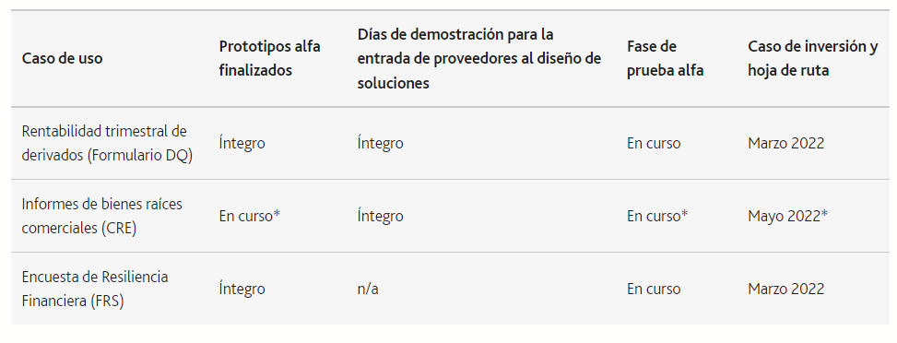
*Etapa de descubrimiento y diseño para el caso de uso de CRE que se extenderá hasta finales de mayo de 2022. Más detalles en la sección "Trabajo futuro y requisitos de recursos" de esta actualización.
A continuación, se presentan algunos de los logros y desarrollos clave realizados junto con la entrega de soluciones de casos de uso desde diciembre de 2021.
- El Comité de Normas de Datos ha encargado una Revisión de Normas de Datos. La revisión tiene el objetivo de comprender cómo se pueden desarrollar y adoptar mejor las normas de datos para los beneficios de la presentación de informes.
- El programa ha creado el equipo de escalado. El equipo está estudiando cómo se puede ampliar el trabajo del programa en el futuro, por ejemplo, tratando de identificar sinergias entre los diseños de soluciones de casos de uso.
- Tanto las reuniones del Comité de Estándares de Datos como las del Comité de Transformación de Informes tuvieron lugar en la primera semana de febrero. Las actas y los paquetes de reuniones se publicarán en la página web del TDC.
- Se ha creado la primera versión del marco que utilizaremos para medir el valor del programa,
- Estamos viendo niveles crecientes de compromiso con el programa. El número de visitas de nuestras publicaciones ha aumentado y varios proveedores han presentado propuestas para alimentar el diseño de nuestra solución.
Progresa en inmersiones profundas
Actualización de la solicitud de entrada del proveedor para el diseño de la solución
El proceso de diseño operado por el equipo del programa es profundamente colaborativo. El equipo está colaborando con las partes interesadas con conocimientos y experiencia relevantes en áreas que se relacionan con nuestros casos de uso. En diciembre de 2021, pidieron a los proveedores y a otros que presentaran posibles ideas de diseño de soluciones para los desafíos que el equipo ha identificado para los casos de uso de informes de Rendimiento Trimestral de Derivados (DQ) y Bienes Raíces Comerciales (CRE).
La respuesta a la solicitud fue muy positiva. Recibimos casi treinta propuestas. A lo largo de enero de 2022, invitamos a dieciséis proveedores a presentar sus propuestas de soluciones en profundidad a un pequeño panel de miembros del programa. Encontramos estos días de exhibición muy útiles. Continuamos colaborando con los proveedores para comprender más sobre sus ideas y cómo pueden ayudar con los diseños de soluciones para nuestros casos de uso.
Siempre estamos interesados en escuchar a personas con ideas que puedan ayudar a avanzar en el trabajo del programa. Si cree que tiene algo de lo que nos gustaría escuchar, envíenos un correo electrónico a TDCSecretariat@bankofengland.co.uk
Si desea obtener más información sobre la solicitud de entrada, puede encontrar información en la página de noticias de solicitud de entrada.
Descripción general del diseño de la solución
El equipo del programa ha concluido la etapa de identificación del problema. Muchos de los hallazgos de esta fase se alinearon con los hallazgos de alto nivel de la Revisión de Recopilación de Datos llevada a cabo en 2020. Estos incluyen desafíos que enfrentan las empresas al comprender nuestras instrucciones de presentación de informes y problemas que enfrentan el BoE y la FCA con la calidad de los datos que reciben.
El equipo del programa se encuentra ahora en la etapa de "diseño" de la solución alfa. Están diseñando soluciones para solucionar los problemas identificados, con el fin de probar las soluciones y crear casos de negocios para respaldarlos a fines de marzo de 2022.
La ambición de las soluciones varía, al igual que sus plazos esperados para la implementación. Por ejemplo, el equipo está diseñando mejoras en la página de informes de estadísticas del sitio web del Banco de Inglaterra (BoE). A más largo plazo, estos diseños se incorporarían a las secciones de informes regulatorios del sitio web del BoE y al libro de reglas de pra.
A continuación, se ofrece una descripción general de los casos de uso y las propuestas de diseño de soluciones. Si desea obtener más información, puede enviarnos un correo electrónico a TDCSecretariat@bankofengland.co.uk
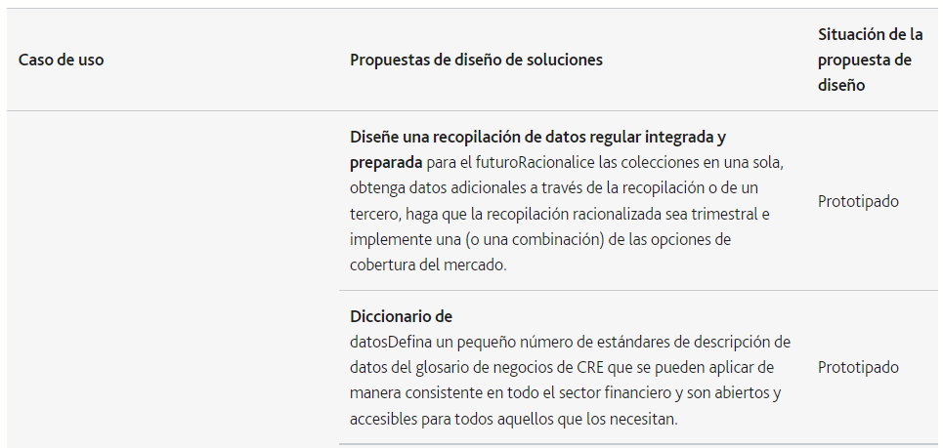
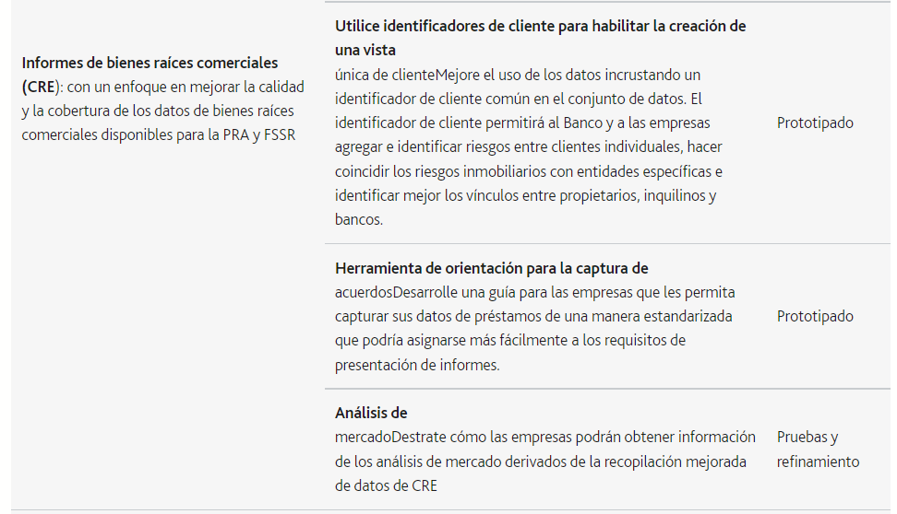
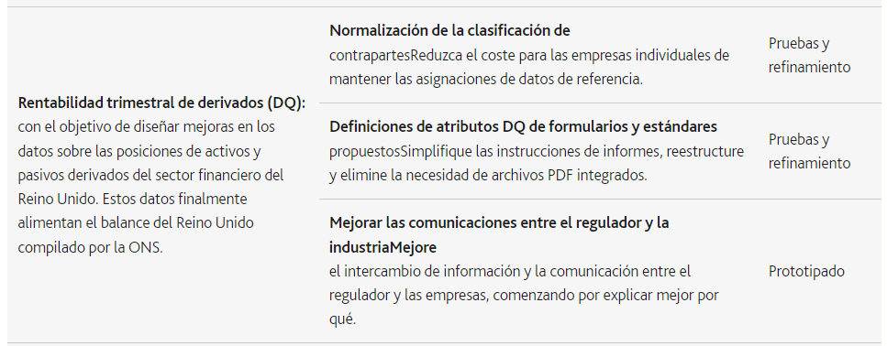
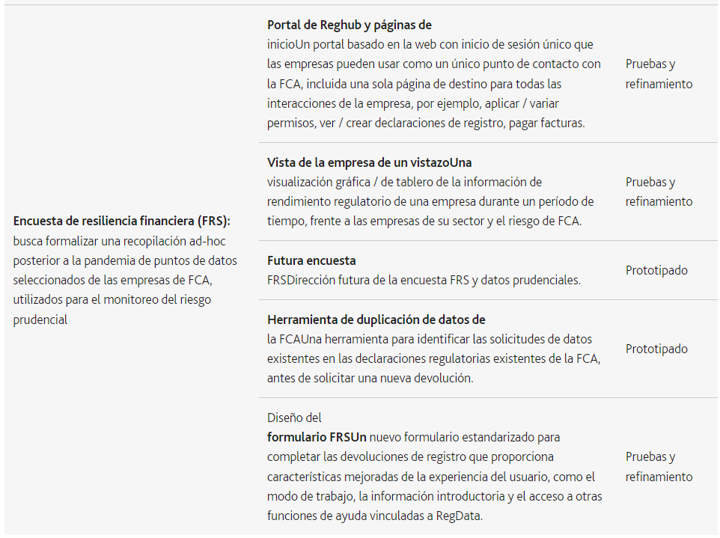

Labor futura y necesidades de recursos
Creemos que el programa de reforma para la transformación de la recopilación de datos tardará una década en cumplirse. A continuación, se presenta nuestro plan de trabajo para los próximos quince meses.
Ahora a junio de 2022
Fase uno 'Descubrimiento y diseño'
Estamos en la etapa de "Descubrimiento y diseño" para los tres casos de uso de la fase uno. Al final de esta etapa, el Comité de Transformación de Informes y el Comité de Estándares de Datos harán recomendaciones al Banco, FCA y a la industria sobre qué soluciones creen que deben llevarse adelante.
La etapa de "Descubrimiento y diseño" para los casos de uso de la fase uno está programada para finalizar a fines de marzo. Sujeto a la disponibilidad de recursos (ver más abajo) y a la aprobación del Comité de Transformación de Informes, nos gustaría extender la etapa de "Descubrimiento y Diseño" del caso de uso de CRE hasta finales de mayo. El caso de uso de CRE es quizás el más complejo de los casos de uso de la fase uno. Al mismo tiempo, creemos que es la mejor oportunidad para crear el plan para un proceso de presentación de informes transformado. El tiempo adicional le daría tiempo al equipo del programa para desarrollar y probar aún más sus diseños de soluciones.
Escalada
Esperamos que nuestro trabajo de escalado proporcione un puente entre los casos de uso y las fases a lo largo del programa. Durante los próximos dos meses, el equipo se centrará en:
- Capturar el aprendizaje de los casos de uso de la fase uno que puede ser utilizado por el programa en el futuro. Esto incluye capturar y describir problemas y soluciones comunes, y las ideas del equipo del programa sobre cómo se podría desarrollar y escalar el conjunto actual de soluciones en el futuro.
- Crear una visión combinada de "extremo a extremo" de un proceso de recopilación de datos transformado basado en las características desarrolladas para casos de uso individuales.
- Desarrollo de prototipos para características de soluciones que son comunes en todos los casos de uso. Por ejemplo, esto podría incluir la ampliación del prototipo para el portal FCA RegHub, que se está desarrollando como parte del caso de uso de FRS, para cubrir las recopilaciones de datos del Banco, PRA y FCA.
Selección de casos de uso de la segunda fase
Planeamos iniciar el trabajo en nuestros casos de uso de la fase dos en junio de 2022. El proceso para seleccionar los casos de uso de la fase dos está en marcha. Durante ese proceso, estamos consultando al Comité de Transformación de Informes para obtener opiniones de la industria sobre la selección de casos de uso. Esperamos anunciar nuestros casos de uso esperados a mediados de abril. El anuncio final de casos de uso de la fase dos seguirá a finales de mayo, tras la finalización de nuestros procesos de gobernanza interna.
Revisión de estándares de datos
Esperamos que la revisión de los estándares de datos esté en marcha a finales de marzo y se complete a finales de junio de 2022.
Decisión e impugnación para casos de uso de la fase uno
Para el segundo trimestre de 2022, el equipo del programa habrá pasado de la etapa de "Descubrimiento y diseño" a la etapa de "Decisión y desafío" para los tres casos de uso de la fase uno. Durante esta etapa, las empresas y las autoridades considerarán las recomendaciones del programa. Para el Banco y FCA, esperamos tomar soluciones de fase uno a través de la revisión interna y la gobernanza en abril y mayo de 2022.
Planificación de la segunda fase (sujeta a disponibilidad de recursos)
Reconocemos que el equipo del programa ha estado bajo presión para cumplir en los últimos siete meses. Inevitablemente, esa presión significa que ha sido difícil para el equipo hacer un balance de cómo trabajan hoy y planificar mejor su trabajo en el futuro. Antes de comenzar a trabajar en nuestros casos de uso de la Fase dos, nos gustaría pasar abril y mayo capturando las lecciones aprendidas de nuestra primera iteración de casos de uso y planificando para la siguiente fase.
Nos gustaría que el equipo del programa de la primera fase se quedara para ayudarnos con ese trabajo.
Junio de 2022 a julio de 2023
Entrega de casos de uso de la fase uno
De julio de 2022 a junio de 2023, nuestro objetivo es pasar a la etapa de "prestación de servicios" de nuestros casos de uso de fase uno. Esperamos aprovechar las soluciones recomendadas del programa a medida que invertimos en nuestras soluciones y plataformas de recopilación de datos, y a medida que planificamos las actividades futuras y la hoja de ruta para transformar la recopilación de datos.
Nos hemos comprometido a lograr un cambio valioso al menos para junio de 2023. Mediante el uso de un modelo de desarrollo iterativo y ágil, esperamos ofrecer nuevas soluciones mucho antes de eso.
La mayoría de las soluciones que está desarrollando el programa tienen fuertes elementos externos. Esperamos pedir ayuda a las empresas para probar nuestras soluciones externas y recopilar sus comentarios a medida que las desarrollamos. Buscaremos formar un grupo de usuarios de la industria para hacer esto. Esperamos que ese grupo consista en personas que usen activamente esas plataformas, y deberán contribuir 2 días al mes de su tiempo durante un período de 12 meses desde julio de 2022 hasta junio de 2023. Esperamos que los comités de programa continúen desempeñando un papel en el seguimiento del desarrollo y la implementación de las soluciones recomendadas.
Prestación de servicios CRE
Creemos que la entrega de una "recopilación regular de datos integrada a prueba de futuro" para CRE será compleja. También requeriría que se llevara a cabo una consulta formal. Como tal, si decidimos hacer progresar dicha solución a la entrega, prevemos un diseño adicional, prototipos 'alfa' y pruebas que se llevarán a cabo antes de que se implemente la solución. La creación de prototipos y pruebas adicionales de la solución requerirán recursos tanto de las autoridades como de las empresas.
Descubrimiento y diseño de casos de uso de la segunda fase (sujeto a disponibilidad de recursos)
De junio de 2022 a marzo de 2023, esperamos que el programa de transformación conjunta lleve a cabo una etapa de "descubrimiento y diseño" para nuestros casos de uso de la fase dos. Para permitirnos continuar con nuestro trabajo de "descubrimiento y diseño" para nuevos casos de uso, así como escalar soluciones de nuestros casos de uso de fase uno, pediremos a las empresas que proporcionen el doble de niveles y tipos de recursos a los equipos de entrega como lo hacen actualmente: alrededor de 20 FTE para el equipo de entrega central. Estos FTE se centrarán en el descubrimiento y el diseño y nos permitirán escalar el enfoque y ofrecer más valor más rápido. Los roles clave de tiempo completo que esperamos requerir son:
- Analistas de negocios y analistas de negocios líderes
- Investigadores usuarios,
- Diseñador principal de servicios,
- Diseñadores de experiencia de usuario,
- Gerentes de entrega,
- Analista principal de casos de negocio,
- Desarrolladores
Además, tendremos que ser capaces de aprovechar la experiencia de las personas con las siguientes habilidades:
- Arquitectos técnicos,
- Diseñadores de soluciones
- Especialistas en gestión de datos,
- así como las pymes en cumplimiento y áreas específicas para los nuevos casos de uso.
Si desea obtener más información sobre nuestras necesidades de recursos en la fase dos, póngase en contacto con nosotros enviando un correo electrónico TDCSecretariat@bankofengland.co.uk y podemos enviarle una descripción del trabajo.
Desarrollo de un prototipo de módulo de «estándares como servicio»
Esperamos que el éxito de la transformación de la recopilación de datos se base en el rápido desarrollo y despliegue de los estándares de datos de la industria. Estos estándares requerirán gobernanza, plataformas, herramientas, capacitación y personas para administrarlos y respaldarlos. Esperamos que los estándares deban proporcionarse de una manera que facilite su uso. Esperamos que las normas deban establecerse o modificarse de forma rápida y flexible. Llamamos a esta capacidad "estándares como servicio". Creemos que el desarrollo de herramientas de apoyo será fundamental para que los estándares como servicio sucedan.
Planeamos llevar a cabo una prueba de concepto para diseñar y probar cómo podrían verse estas herramientas en H2 2022.
Desarrollo de la hoja de ruta de casos de uso futuros
Reconocemos el deseo de la industria de una mayor claridad sobre qué casos de uso abordaremos cuándo. Trabajaremos en el desarrollo de nuestra hoja de ruta de casos de uso durante el Q1 y en el Q2 2022. Esperamos publicar nuestra hoja de ruta en el segundo trimestre de 2022. Nos comprometeremos con la industria antes de la publicación de esa hoja de ruta.
Futuras comunicaciones y actualizaciones del programa conjunto de transformación
Dónde obtener comunicaciones y actualizaciones
Estamos comprometidos a trabajar de manera abierta, colaborativa y transparente. Proporcionaremos actualizaciones del programa cada dos meses. Mientras tanto, seguiremos publicando las actas de las reuniones del Comité. A partir de febrero, publicaremos los paquetes de reuniones junto con las actas. Pronto proporcionaremos una actualización sobre cómo el programa se involucrará con las empresas reguladas por la FCA en solitario. Además, habrá oportunidades regulares para participar en nuestro trabajo y dar retroalimentación.
Puede encontrar todas las comunicaciones del programa conjunto de transformación en la página web Transformando la recopilación de datos.
Si desea participar o obtener más información, envíe un correo electrónico TDCSecretariat@bankofengland.co.uk
Ayuntamiento
El martes 15 de febrero a las 14h (GMT) realizaremos un Ayuntamiento para actualizar el programa conjunto de transformación y aclarar los mensajes clave de esta comunicación. Si desea asistir, por favor inscripción por cob lunes 14 de febrero.Se abre en una ventana nueva
Habrá un poco de tiempo reservado durante el Ayuntamiento para cualquier pregunta. Alternativamente, puede enviar sus preguntas por correo electrónico a TDCSecretariat@bankofengland.co.uk antes del lunes 14 de febrero y nos esforzaremos por cubrirlos en el día.

